Staatscourant 2010, 10328
5 juli 2010

Beschikking van de Minister van Verkeer en Waterstaat, houdende ontheffing van het verbod VFR-vluchten uit te voeren in luchtverkeersdienstverleningsgebieden met klasse A
25 juni 2010
Nr. IVW art. 44.1.b – 2010 – 069 – Aero-Sotravia
De Minister van Verkeer en Waterstaat,
Handelende in overeenstemming met de Minister van Defensie;
Gezien het verzoek om ontheffing d.d. 18 juni 2010, ontvangen op 18 juni 2010 van Aero-Sotravia, adres: Aérodrome de Nangis, 77370 Clos-Fontaine, Frankrijk. Contactpersoon: mevrouw S. Ferreri, telefoonnummer: +33 160592222; e-mail: aero-sotravia@wanadoo.fr;
Overwegende dat het doel van de vluchten is het maken van camerabeelden boven Nederland ten behoeve van de Tour de France 2010;
Gelet op artikel 44, vijfde lid, van het Luchtverkeersreglement;
Besluit:

Artikel 1
Deze beschikking is van toepassing op de vliegtuigen van het type Cessna 404 met registratie F-GXAS, het type BN2A met registratie F-GDHD, het type Sénéca II PA34 met registratie F-GCPO, en het type Sénéca II PA34 met registratie F-GSMR, in gebruik bij Aero-Sotravia te Frankrijk, waarmee de VFR-vluchten worden uitgevoerd boven Nederland ten behoeve van het maken van camerabeelden van de Tour de France op een hoogte zoals aangegeven in bijgaand schema.
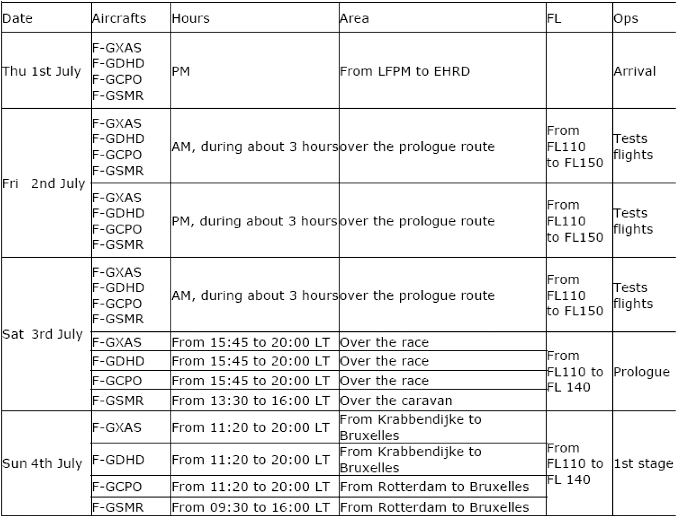

Artikel 2
Aan de gezagvoerders van de in artikel 1 genoemde vliegtuigen wordt van 1 juli 2010 tot en met 4 juli 2010 ontheffing verleend van het verbod tot het uitvoeren van VFR-vluchten in luchtverkeersdienstverleningsgebieden met klasse A, genoemd in artikel 44, eerste lid, onder b, van het Luchtverkeersreglement, met inachtneming van de volgende voorschriften en beperkingen:
- de vluchten worden uitgevoerd als een gecontroleerde VFR-vlucht;
- de vluchten worden slechts uitgevoerd indien het vliegzicht minimaal 8 km bedraagt en de afstand tot de wolken horizontaal 1500 m en verticaal 300 m bedraagt;
- ten minste 5 werkdagen van tevoren worden vluchtgegevens, de te vliegen route en andere relevante informatie aangeleverd bij de Operationele Helpdesk LVNL, tel.: 020-406 22 01 (0700 1700 LT); fax: 020-406 36 72; e-mail: ops_helpdesk@lvnl.nl;
- vóór aanvang van de vlucht wordt gecoördineerd met de Operationele Helpdesk LVNL, tel.: 020-406 22 01 (0700-1700 LT); fax: 020-406 36 72; e-mail: ops_helpdesk@lvnl.nl.

Artikel 3
- De aanvrager draagt er zorg voor dat de gezagvoerders en de cameramannen bekend zijn met de inhoud van deze beschikking.
- Voorafgaand aan de vlucht is er op initiatief van de aanvrager/opdrachtgever in de plaatselijke media aandacht besteed aan de uit te voeren vlucht.
- Het niet of niet volledig nakomen van de voorwaarden, genoemd in artikel 2, kan aanleiding zijn deze ontheffing in te trekken.

Artikel 4
Deze beschikking treedt in werking met ingang van 1 juli 2010 en vervalt met ingang van 5 juli 2010.
De Minister van Verkeer en Waterstaat,
namens deze:
Lid van het Managementteam IVW/Luchtvaart,
M. Steenhuisen-Kuipers.
Bezwaarmogelijkheid
Indien u het niet eens bent met deze beslissing kunt u hiertegen, op grond van het bepaalde in de Algemene wet bestuursrecht, binnen zes weken na de datum waarop deze beslissing is verzonden schriftelijk bezwaar aantekenen.
Het bezwaarschrift moet worden ondertekend en moet ten minste bevatten:
- de naam en het adres van de indiener;
- de dagtekening;
- een omschrijving van de beschikking waartegen het bezwaar is gericht;
- de gronden van het bezwaar.
Het bezwaarschrift kunt u richten aan:
Inspectie Verkeer en Waterstaat
Team Juridische Zaken
Postbus 90653
2509 LR DEN HAAG

